Guía de Matemática “Rotación en el Plano Cartesiano”
Octavo Básico 2020

Nombre: ________________________________________________Fecha: ________Curso: ________
- Objetivo: Comprender lo que es la rotación y como trabajarla en el plano cartesiano.

Recordemos:
Una rotación se determina por tres elementos:
- Centro de rotación: Punto en torno al cual se rota o gira la figura
- Magnitud de giro: medida del ángulo en que se hace el giro.
- Sentido del giro: Este puede ser en contra o a favor del giro de las manecillas del reloj. En el primer caso se dice que el giro es positivo, en el caso contrario el giro es negativo.
- Si el punto de rotación esta ubicado en (0,0) se obtiene esta regularidad:
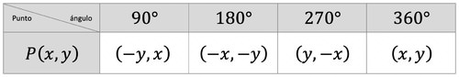

Ítem 1: Selección Única.

SELECCIONA LA ALTERNATIVA CORRECTA
1.- Determina qué tipo de transformaciones isométricas corresponden las siguientes representaciones.

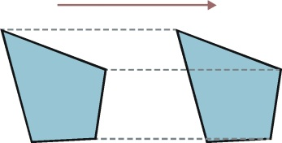 | 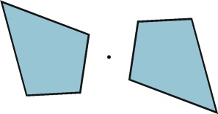 | 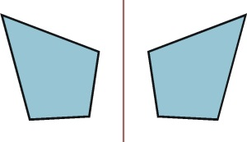
a) Rotación de un polígono. | a) Rotación de un polígono. | a) Rotación de un polígono.
b) Traslación de un polígono. | b) Traslación de un polígono. | b) Traslación de un polígono.
c) Reflexión de un polígono. | c) Reflexión de un polígono. | c) Reflexión de un polígono.

Ítem 2: Desarrollo.

RESUELVE LAS SIGUIENTES ACTIVIDADES DE DESARROLLO:

1.- Menciona tres ejemplos de la vida cotidiana en los que se utilice una rotación:
A)
B)
C)

2.- Al girar un polígono ABCD con respecto al punto O = (0,0) en un ángulo de 90°.
A= (2,3) B= (3,2) C= (5,3) D= (3,5) ¿Cuáles son los vértices de la figura A'B'C'D'?

3.- Aplica al dibujo un giro de 90° respecto del centro O y dibuja la figura final luego de ser rotada.
